Муниципальное бюджетное общеобразовательное учреждение
«Центр образования «Наследие»

Приказ № 1 -у
09.01.2023 г.
Об отчислении из дошкольной группы
Приказываю:
I.Отчислить с 09.01.2023г. из дошкольной группы с.Акбаш
1.Зайнуллину Амину Азатовну, 06.06.2018 г.р.
2.Наубиллина Руслана Айратовича, 05.07.2017 г.р.

Основание: заявления родителей
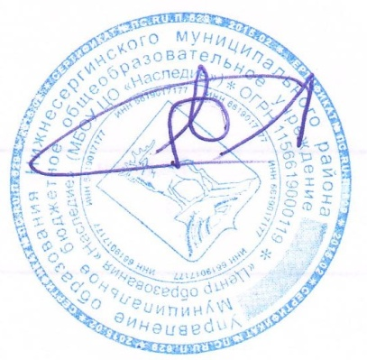

Директор : Э.Г.Фархутдинов

Муниципальное бюджетное общеобразовательное учреждение
«Центр образования «Наследие»

Приказ № 6 -у
01.03.2023 г.
Об отчислении из дошкольной группы
Приказываю:
I.Отчислить с 01.03.2023г. из дошкольной группы с. Шокурово
1.Чебыкина Павела Никитича, 09.12.2020 г.р.

Основание: заявления родителей

Директор : Э.Г.Фархутдинов

Муниципальное бюджетное общеобразовательное учреждение
«Центр образования «Наследие»
Приказ
№ 9 – у
15.03.2023г.
О зачислении в дошкольную группу
Приказываю:
1.Галимову Мадину Ильнуровну, 21.08.2021 г.р. зачислить в дошкольную группу МБОУ ЦО «Наследие» в д.Уфа-Шигири с 15.03.2023г.

Основание: заявления родителей

Директор : Э.Г.Фархутдинов

Муниципальное бюджетное общеобразовательное учреждение
«Центр образования «Наследие»
Приказ
№ 12 – у
10.04.2023г.
О зачислении в дошкольную группу МБОУ ЦО «Наследие»
На основании заявления родителей
Приказываю
Закирову Илону Илгизовну 16.06.2021г. рождения, зачислить в дошкольную группу МБОУ ЦО «Наследие» в с.Акбаш с 10.04.2023 года.

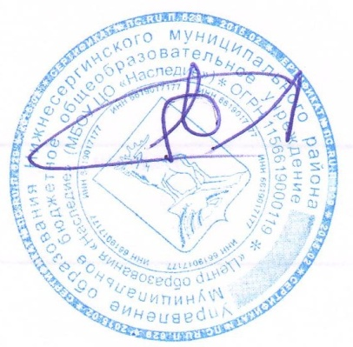

Директор: Э.Г.Фархутдинов

Муниципальное бюджетное общеобразовательное учреждение
«Центр образования «Наследие»
Приказ
№ 13 – у
18.04.2023г.
О зачислении в дошкольную группу

Приказываю:
1.Зарипову Диану Алексеевну, 13.06.2019 г.р., зачислить в дошкольную группу МБОУ ЦО «Наследие» в с.Шокурово с 18.04.2023г.

Основание: заявления родителей

Директор : Э.Г.Фархутдинов

Муниципальное бюджетное общеобразовательное учреждение
«Центр образования «Наследие»
Приказ
№ 14 – у
26.04.2023г.
О зачислении в дошкольную группу

Приказываю:
1.Травину Софию Олеговну 20.12.2019 г.р.,
2. Травину Арину Олеговну 20.12.2019г.р., зачислить в дошкольную группу МБОУ ЦО «Наследие» в с.Шокурово с 26.04.2023г.

Основание: заявления родителей

Директор : Э.Г.Фархутдинов

Муниципальное бюджетное общеобразовательное учреждение
«Центр образования «Наследие»

Приказ № 36 -у
01.06.2023 г.
Об отчислении из дошкольной группы
Приказываю:
I.Отчислить с 01.06.2023г. из дошкольной группы д.Урмикеево
1.Андаржанова Мира Рашитовна 19.04.2016 г.р.
2.Хакимова Аделина Гуломжоновна 06.10.2016 г.р
3. Шафиков Ильяс Валерьевич 06.06.2016г.р
4. Хажина Самира Ниязовна 03.06.2016 г.р.

Основание: заявления родителей

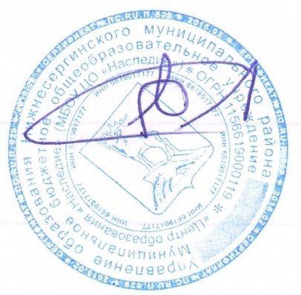

Директор : Э.Г.Фархутдинов

Муниципальное бюджетное общеобразовательное учреждение
«Центр образования «Наследие»

Приказ № 37 -у
01.06.2023 г.
Об отчислении из дошкольной группы
Приказываю:
I.Отчислить с 01.06.2023г. из дошкольной группы д.Уфа-Шигири
1.Ахмадиев Шамиль Галиевич 04.03.2016г.р
2.Гамалиев Тимур Ринатович 03.07.2015 г.р.
3. Гайнутдинов Халид Ришатович 21.10.2016 г.р.
4. Привалова Алина Денисовна 01.12.2015 г.р

Основание: заявления родителей

Директор : Э.Г.Фархутдинов

Муниципальное бюджетное общеобразовательное учреждение
«Центр образования «Наследие»

Приказ № 38 -у
01.06.2023 г.
Об отчислении из дошкольной группы
Приказываю:
I.Отчислить с 01.06.2023г. из дошкольной группы с.Шокурово
1.Закиров Радмир Эльнарович 23.12.2016 г.р.

Основание: заявления родителей

Директор : Э.Г.Фархутдинов

Муниципальное бюджетное общеобразовательное учреждение
«Центр образования «Наследие»

Приказ № 39 -у
01.06.2023 г.
Об отчислении из дошкольной группы
Приказываю:
I.Отчислить с 01.06.2023г. из дошкольной группы с.Акбаш
1.Ганиев Вадим Рамзилевич 23.10.2015 г.р.
2.Фатиков Равиль Альфритович 09.09.2016 г.р.
3. Хайбердин Ильяс Радикович 24.02.2017 г.р.

Основание: заявления родителей

Директор : Э.Г.Фархутдинов

Муниципальное бюджетное общеобразовательное учреждение
«Центр образования «Наследие»

Приказ № 43 -у
28.06.2023 г.
Об отчислении из дошкольной группы
Приказываю:
I.Отчислить с 28.06.2023г. из дошкольной группы с.Уфа- Шигири
1.Ахмадиева Давида Наилевича 23.10.2017 г.р.

Основание: заявления родителей
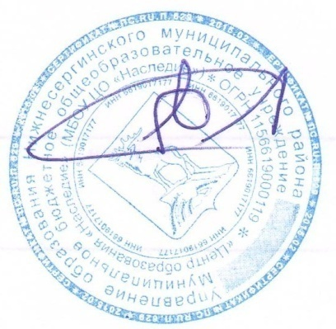

Директор : Э.Г.Фархутдинов

Муниципальное бюджетное общеобразовательное учреждение
«Центр образования «Наследие»

Приказ № 44 -у
29.06.2023 г.
Об отчислении
Приказываю:
I.Отчислить Ахмадиева Нияза Наилевича 05.04.2010 г.р. с 29.06.2023г. д. Уфа- Шигири

Основание: заявления родителей

Директор : Э.Г.Фархутдинов

Муниципальное бюджетное общеобразовательное учреждение
«Центр образования «Наследие»
Приказ
№ 47 – у
14.08.2023г.
О зачислении в дошкольную группу

Приказываю:
1.Кравченко Богдан Денисович,01.05.2020 г.р. зачислить в дошкольную группу МБОУ ЦО «Наследие» в с.Акбаш с 14.08.2023г.

Основание: заявления родителей

Директор : Э.Г.Фархутдинов

